
濃情巧克力
五上數學
第10單元
學習單
六年 班 號 姓名

下面是安安在巧克力工廠看到四個裝巧克力的容器，看圖回答問題：
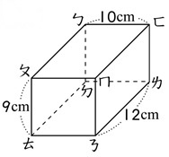
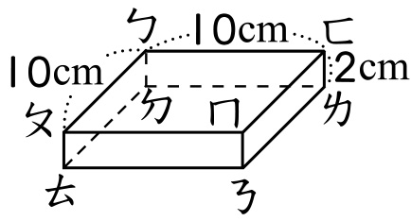
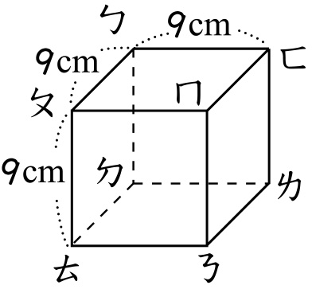
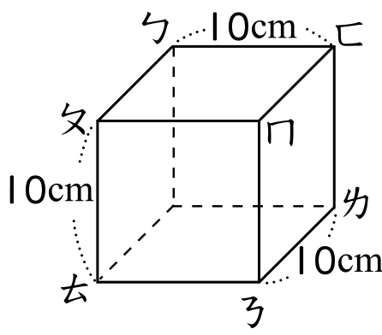
丙.
丁.
ㄉ
甲.
乙.

(1) 為了防震，在這些容器的每一邊都需要加裝防震壓條，上圖的四個容器共需要加裝（ ）條防震壓條。
(2)甲容器是（ ）體，乙容器是（ ）體，丙容器是
（ ）體，丁容器是（ ）體。
(3)在甲容器中，和面ㄅㄆㄇㄈ互相平行的是面（ ）。
(4)在乙容器中，和面ㄅㄉㄊㄆ互相垂直的有面（ ）、
面（ ）、面（ ）和面（ ）。
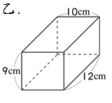
(5)安安打算買1個乙容器裝的巧克力，想用包裝紙包起來送給好朋友，那包裝紙的面積至少要幾平方公分(不考慮防震壓條)？
(參考右圖)
10×9＝90
12×10＝120
12×9＝108
90＋120＋108＝318
318×2＝636
答：636平方公分
項目 | (1) | (2) | (3) | (4) | (5)
評量

